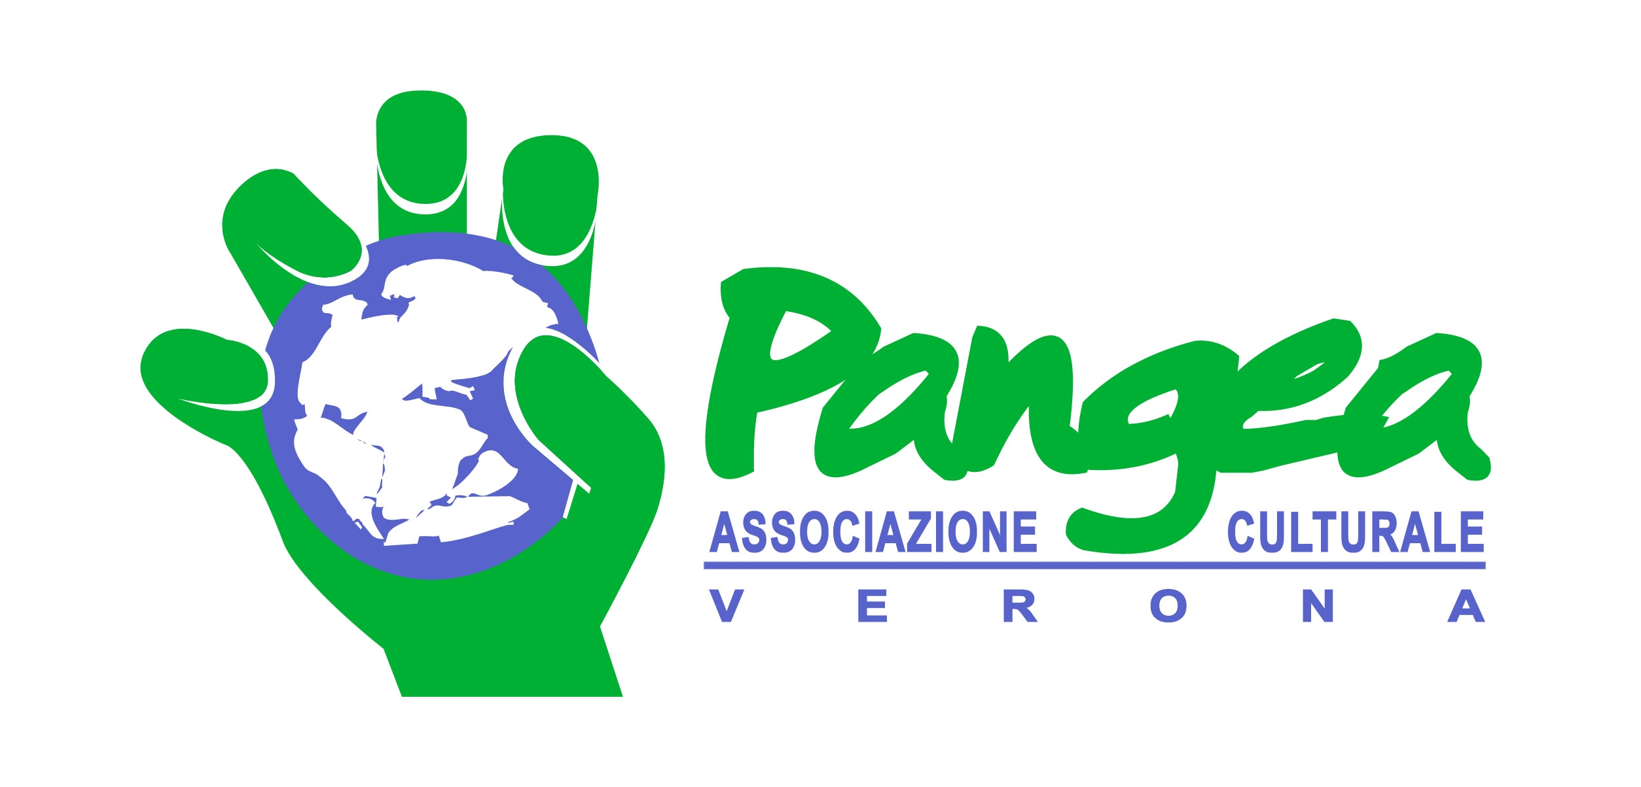

Assessorato alla Cultura delle differenze
E alle politiche dell`Immigrazione

ARS MIGRANS
Verona in Arte

P.zza Erbe Domenica 11 dicembre
9,00 – 18,00

VERONA IN ARTE DEL DIALOGO CON LE SUE CULTURE

ARTISTI DI VARIE NAZIONALITA’ PRESENTI A VERONA

ESPONGONO I LORO CAPOLAVORI.

CON IL SOSTEGNO DI:


E IN COLLABORAZIONE CON: CGIL CISL UIL E CESTIM




